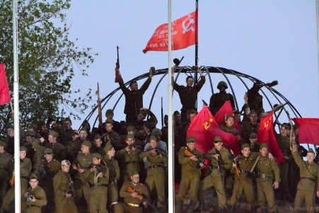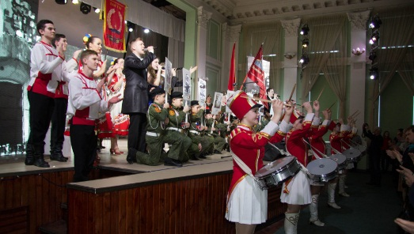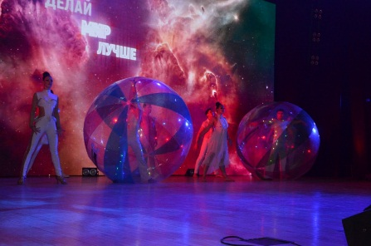
Мечтаешь стать популярным актером?
Желаешь принять участие
- в масштабных городских праздниках на главных площадках города Барнаула,
- исторических публицистических реконструкциях,
- массовых молодежных и спортивных мероприятиях?
Значит тебе к нам!!!

МБОУ «СОШ №64» открывает специализированный класс
«Театрализованные представления и праздники»
С учащимися будут работать преподаватели кафедры режиссуры праздников Алтайского Государственного института культуры (факультет художественного творчества), среди выпускников которой — ведущие режиссёры массовых праздников и театрализованных представлений, лауреаты и дипломанты Всероссийских профессиональных конкурсов.
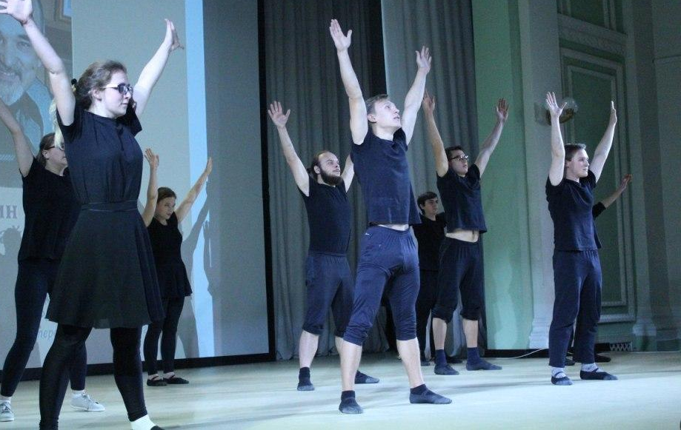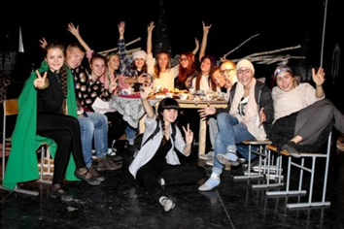
Обучение проводится на бесплатной основе, начало занятий 1 сентября 2019 года, программа рассчитана на 2 года (10–11 классы).
Отбор учащихся в 10 класс будет проводиться на основе конкурса с учетом результатов ОГЭ по предметам русский язык и литература.
Прием будет проводиться по личным заявлениям родителей (законных представителей) поступающих. Прием заявлений – с 01.07.2019 по 01.08.2019.

Участие в школьных театральных постановках, общение со студентами АГИК, мастер-классы от профессионалов, углубленное изучение русского языка и литературы – все это позволит выпускникам качественно подготовиться к творческому вступительному испытанию в институт.
.
Контакты:
г. Барнаул, ул. А. Петрова, 112
Заместитель директора по учебно-воспитательной работе
Корепанова Марина Валентиновна – тел. 22-62-17

